引用本文：李承熹，黄翔，周灵钧. 基于相变材料的片上多功能可控红外光开关设计[J]. 光通信技术，2021，45（8）：42-46.

基于相变材料的片上多功能可控红外光开关设计
李承熹，黄 翔，周灵钧
（广西大学 计算机与电子信息学院，南宁530004）

摘要：为了利用相变材料Ge₂Se₂Sb₄Te₁（GSST）提高光开关性能，设计了一种基于相变材料的片上多功能可控红外光开关。该器件在刻蚀了纳米孔阵列结构的超紧凑硅波导中填充相变材料GSST，通过调控相变材料的特性，能够实现红外波段不同偏振态信号光的调控。仿真结果表明：对于波长在1750~1880 nm范围内的光，GSST材料为晶态时，TE模式光的偏振消光比最高高达-30.7 dB，而TM模式光的插入损耗最低只有-5.39 dB，当GSST相变材料为非晶态时，二者的插入损耗都可忽略不计。

关键词：相变材料Ge2Se2Sb4Te1；红外；光开关；可控；多功能
中图分类号：TN914 文献标志码：A 文章编号：1002-5561（2021）08-0042-05
DOI：10.13921/j.cnki.issn1002-5561.2021.08.009 开放科学（资源服务）标识码（OSID）：

Design of on-chip multifunctional controllable
infrared optical switch based on phase change materials
LI Chengxi, HUANG Xiang, ZHOU Lingjun
（School of Computer and Electronic Information, Guangxi University, Nanning 530004, China）
Abstract: In order to use the phase change material Ge₂Se₂Sb₄Te₁（GSST） to improve the performance of the optical switch, this paper designs an on-chip multifunctional controllable infrared optical switch based on the phase change material. The device is filled with a phase change material GSST in an ultra-compact silicon waveguide with an etched nanohole array structure. By adjusting the characteristics of the phase change material, it can realize the control of signal light in different polarization states in the infrared band. The simulation results show that the light with a wavelength of 1750~1880 nm, when the GSST material is crystalline, the polarization extinction ratio of TE mode light is as high as -30.7 dB, while the insertion loss of TM mode light is only -5.39 dB, when GSST phase change material in an amorphous state, the insertion loss of both can be ignored.
Key words: phase change material Ge2Se2Sb4Te1; infrared; optical switch; controllable; multifunctional

0 引言
光开关是一种光路转换器件，目前片上光开关通常基于电光或热光效应，但这2种效应通常都会产生比较小的折射率扰动，导致器件的尺寸面积和能耗增加。这种缺陷虽然可以通过谐振器以设备带宽^{[1]}的代价来克服，但需要电源持续通电来维护光开关的状态。使用相变材料能解决该问题，因为相变材料中的相变可以是非易失的，例如在硫化物中的非晶态和晶态之间可以有一整段的过渡状态，这个属性能让相变材料具有闩门的作用，从而使光开关能在无电源持续通电的状况下也能保持状态。另外，这种相变还能产生很大的光学特性调制（如折射率会发生变化），有助于设计更加紧凑的设备架构。近年来，基于相变材料用于片上交换和路由的器件^{[2]}已经出现，但效果都不太理想，因为常见的相变材料Ge₂Sb₂Te₅（GST）的高光学吸收损耗严重地影响了光开关性能。新型相变材料Ge₂Se₂Sb₄Te1（GSST）^{[3-6]}是将GST中部分的Te用Se代替制造而成的，显示出比GST更低的光学损耗，因此，如何将GSST材料引入光开关成为新的研究方向。
绝缘衬底上硅平台上的光子集成器件，因其与互补金属氧化物半导体（CMOS）制造工艺有良好的兼容性成为热点。但光子集成器件会因为片上集成光路不同偏振态和模式的高折射率差异而导致严重的偏振损耗。偏振分束旋转器^{[11-13]}利用多个偏振处理设备的极化分集方案^{[9-10]}来减少偏振损耗，但偏振消光比较低^{[14]}，导致光通信性能不佳。目前，已经有器件实现了通过累积选定的偏振光的偏振相关损耗来抑制多余信号，从而解决偏振消光比偏低的问题，例如浅蚀刻波导偏振器^{[15]}、使用绝热弯曲的完全蚀刻波导的紧凑型硅TE-pass偏振器^{[16]}以及各向异性超材料辅助的尖波导弯曲结构，但这些器件的尺寸面积太大。因此，为减少偏振相关损耗和器件尺寸面积，提高偏振消光比，文献[8]将一维光子晶体结构引入硅纳米线波导，设计了基于含纳米孔阵列结构的超紧凑宽带硅波导偏振器。基于此，本文通过采用GSST材料和引入光子晶体结构的硅纳米线波导，设计一种基于相变材料的片上多功能可控红外光开关。

1 基于相变材料的片上多功能可控红外光开关的设计
基于相变材料的片上多功能可控红外光开关结构如图1所示。本文选用标准的SOI平台，以220 nm厚的硅层作为基底，在其上覆盖3 μm厚的掩埋氧化物（BOX），中间的硅波导层设计了一维光子晶体圆形纳米孔阵列。为了保证对TE模式光的高偏振消光比，同时保持TM模式光合理的插入损耗和整个器件紧凑的尺寸大小，本文将圆孔阵列个数设置为20个，使得器件的总长度只有7.21 μm。
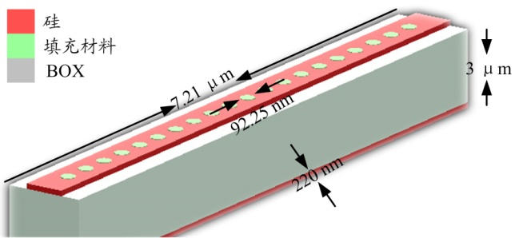
图1 设计的光开关结构模型图
本文利用三维的时域有限差分（FDTD）方法模拟分析此光开关，模拟窗口尺寸为14 μm×5 μm×2 μm，纳米圆孔阵列填充材料为空气。将波长为1550 nm的TE模式光和TM模式光输入该光开关，得到TE模式光和TM模式光的模拟电场分别如图2（a）和图2（b）所示。其中，E表示电场强度。可以看出，此时TM模式光可以通过此光开关，TE模式光则无法通过。
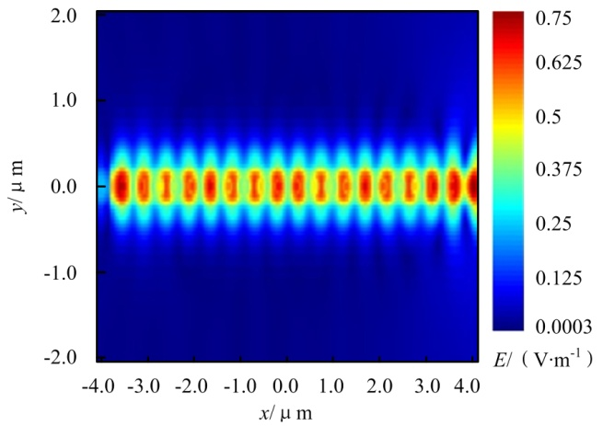
（a） TE模式光的模拟电场 （b） TM模式光的模拟电场
图2 仿真光源波长为1550 nm的模拟电场
在保持光源波长为1550 nm不变的条件下，本文对纳米圆孔阵列填充相变材料GSST，并选择激光加热的方式实现相变材料的相变^{[5-7]}。先对纳米圆孔阵列填充非晶态GSST（Am-GSST），根据GSST和GST在晶态和非晶态下的折射率实部和虚部的变化规律^{[8]}可知，此时Am-GSST材料折射率实部为3.2358，虚部为1.8×10⁻⁶；然后，对光开关进行模拟仿真，得到TE模式光和TM模式光的模拟电场分别如图3（a）和图3（b）所示；最后，对纳米孔阵填充晶态GSST（Cr-GSST）材料进行仿真，此时Cr-GSST材料折射率实部为5.083，虚部为0.35，得到TE模式光和TM模式光的模拟电场分别如图4（a）和图4（b）所示。
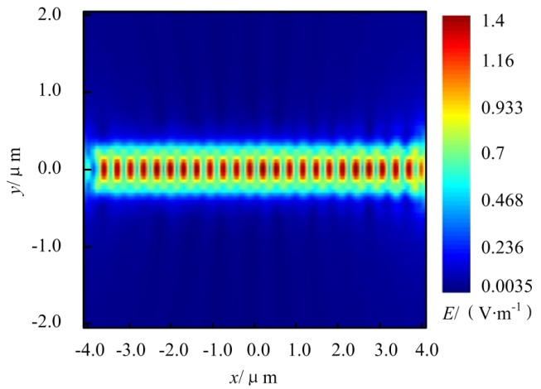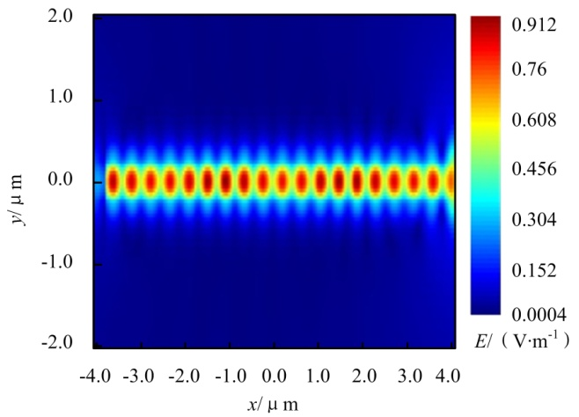
（a） TE模式光的模拟电场 （b） TM模式光的模拟电场
图3 填充相变材料Am-GSST，波长为1550 nm时的模拟电场
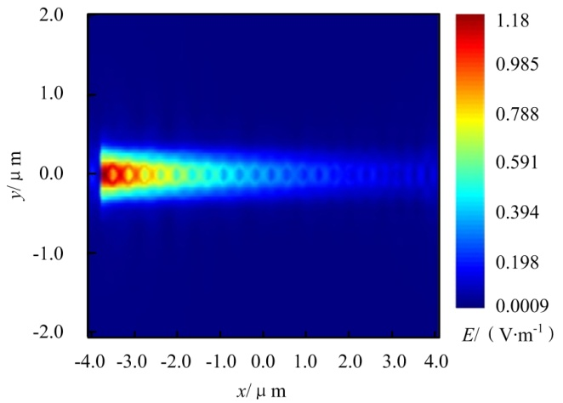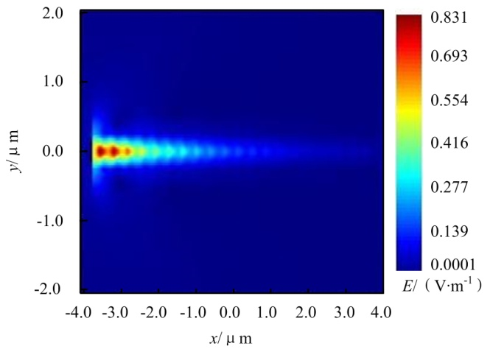
（a） TE模式光的模拟电场 （b） TM模式光的模拟电场
图4 填充相变材料Cr-GSST，波长为1550 nm时的模拟电场
本文用插入损耗来分析光开关光功率的损耗，其定义为：10×lg（P_{out}P_{in}），其中P_{in}、P_{out}分别为光通过光开关的归一化输入、输出功率。仿真结果表明：当填充相变材料Am-GSST时，TE模式光的归一化输出功率为0.528894，插入损耗为-2.77 dB，TM模式光的归一化输出功率为0.882877，插入损耗为-0.54 dB，二者的插入损耗都很小，故在图3中，TM和TE模式光均可通过光开关；而当填充相变材料Cr-GSST时，结果差别很大，TE模式光的归一化输出功率为0.006028，插入损耗为-22.20 dB，TM模式光的归一化输出功率为0.000951，插入损耗为-30.22 dB，二者的插入损耗都很大，故在图4中，TE和TM模式光均无法通过光开关，即达到了光开关的效果。因此，当使用类似激光加热的方法快速改变温度时，由于GSST材料状态不同，导致光开关的物理性质发生改变，其响应信号光的折射率发生明显的改变，使得信号光的插入损耗发生巨大变化，实现信号光在GSST材料非晶态时均能通过光开关，晶态时均无法通过。

2 基于相变材料的片上多功能可控红外光开关性能分析
2.1 对光源波长的分析与讨论
根据文献[17]，本文对光源的波长进行调整，将光源波长范围扩大至红外波段。当填充相变材料Am-GSST时，在1100~2000 nm波长范围内，光开关对信号光的插入损耗都微乎其微，其模拟电场图与图3基本相同。本文在纳米圆孔阵列填充相变材料Cr-GSST时，将入射光的波长调整为1750~1930 nm进行模拟仿真，得到TE和TM模式光的输出光功率经过归一化处理后的曲线图如图5所示。可以看出，TE模式光的归一化输出光功率极低，几乎完全无法通过此光开关；而TM模式光则随着光源波长数值增大归一化输出功率显示为一个明显的上升势态。
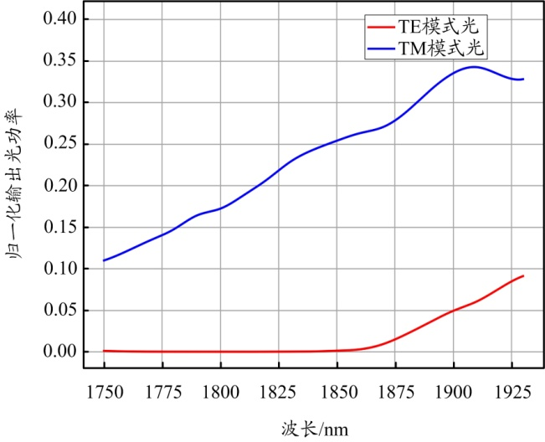
图5 填充相变材料Cr-GSST，光源为1750~1930 nm时TE模式光和TM模式光的归一化输出功率曲线图
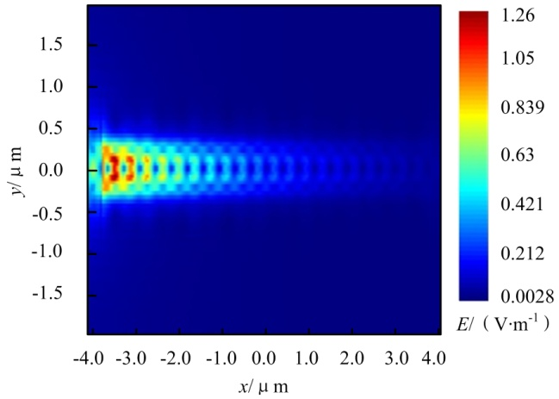
（a） TE模式光的模拟电场
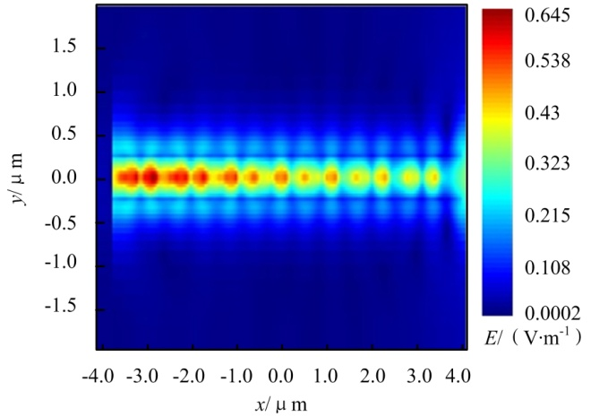
（b） TM模式光的模拟电场
图6 填充相变材料Cr-GSST，波长为1850 nm时的模拟电场
通过对TE模式光的偏振消光比和TM模式光的插入损耗的综合分析，本文认为波长为1850 nm时整个光开关的性能达到最佳，此时Cr-GSST材料折射率实部为4.92，虚部为0.21，TE模式光和TM模式光的模拟电场分别如图6（a）和图6（b）所示。可以看出，当填充的GSST材料为晶态时，波长为1850nm的TM模式光可以通过此光开关，而TE模式光则无法通过。
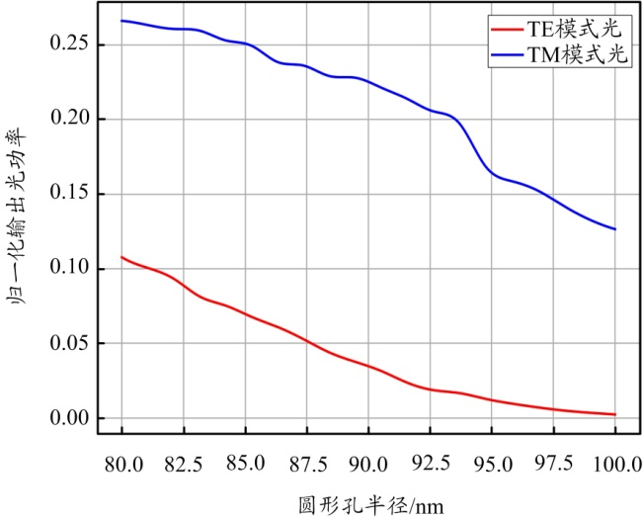
图7 纳米圆形孔半径为80~100 nm，TE模式光和TM模式光的归一化输出功率曲线图
本文用偏振消光比公式10×lg（PTEPTM）来计算红外光开关对TE模式光的影响，其中，PTE、PTM分别为TE模式光和TM模式光的归一化输出功率。在填充材料为Cr-GSST，波长为1850 nm时，TE模式光的归一化输出功率为0.00137757，TM模式光的归一化输出功率为0.254228，TE模式光的偏振消光比高达-22.66 dB，对TM模式光的插入损耗只有约-5.95 dB。本文将红外光开关的波长工作范围划定为1750~1880 nm，以10 nm的波长间隔进行分析，分析结果表明：对TE模式光的偏振消光比最高为-30.7 dB，最低为-11.28 dB；而对TM模式光的插入损耗最低为-5.39 dB，最高为-9.58 dB。这使红外光开关有了一个新的功能——当相变材料GSST由非晶态（Am-GSST）变为晶态（Cr-GSST）时，TE模式光的偏振消光比大大增加，而TM模式光的插入损耗非常低，因此该红外光开关可以动态调控TM和TE模式光的输出和交换。
2.2 对纳米圆形孔阵列的分析与讨论
在保持填充的相变材料GSST为晶态（Cr-GSST）的同时，本文研究了纳米圆形孔阵列的结构对器件性能的影响，通过改变光子晶体结构提高光开关的性能。仿真结果表明：通过添加更多的圆形孔来提高消光比确实是可行的,但代价是会同时增大TM模式光的插入损耗和器件尺寸面积，所以本文未改变圆形孔的数量。
本文对圆形孔的半径进行了讨论，并模拟实验了不同半径下红外光开关的性能。当圆孔半径在80~100 nm之间变化时，分别输入波长为1750~1930 nm的TE模式光和TM模式光，得到透过光开关的输出光功率经过归一化处理后曲线如图7所示。可以看出，TE模式光在圆形孔半径大于88 nm之后，归一化输出光功率低于0.05，几乎无法通过光开关，且圆形孔半径越大，TE模式光的输出光功率就越低。在圆形孔半径为93 nm时，TM模式光的归一化输出功率陡降，插入损耗陡增，对于TE模式光的偏振消光比为-9.031 dB。而TM模式光在半径为92.25 nm时可通过光开关且无过多的插入损耗，对于TE模式光的偏振消光比为-9.243 dB，也比圆形孔半径大于93 nm时高。为了使光开关性能达到最佳，本文选择92.25 nm作为最优的圆形孔半径，既兼顾了对TE模式光的高偏振消光比，又使器件对TM模式光的插入损耗相对较小。

3 结束语
本文通过使用引入光子晶体结构的硅纳米线波导和相变材料GSST来提高光开关的性能，设计了一种基于相变材料的片上多功能可控红外光开关，并从适用波长范围、器件结构的角度对其进行了模拟仿真。通过仿真结果可知：红外光开关波长范围可以达到1750~1880 nm，当纳米圆孔阵列填充的GSST相变材料为晶态（Cr-GSST）时，TE模式光的偏振消光比最高达-30.7 dB，而TM模式光的插入损耗最低为
-5.39 dB；当纳米圆孔阵列所填充的相变材料GSST为非晶态（Am-GSST）时，二者的插入损耗都可以忽略不计。
本文设计的片上多功能可控红外光开关可以与标准的CMOS制造技术兼容，并且能轻松地与其它片上光学器件集成，可应用于各种有需要的光学系统。由于GSST相变材料在红外波段均具有较低的吸收损耗，因此，所设计的可控红外光交换器件将适用的信号光的波长拓宽（2000 nm左右），预计该器件在红外光信息处理系统、红外探测芯片设计、红外探测和成像等领域具有一定的应用前景。

参考文献：
[1] LIN H, OGBUU O, LIU J, et al. Breaking the energy-bandwidth limit of electrooptic modulators: theory and a device proposal[J]. Journal of Lightwave Technology, 2013, 31（24）: 4029-4036.
[2] WUTTIG M, BHASKARAN H, TAUBNER T. Phase-change materials for non-volatile photonic applications[J]. Nature Photonics, 2017, 11（8）: 465-476.
[3] NEDELJKOVIC M, SOREF R, MASHANOVICH G Z. Predictions of free-carrier electroabsorption and electrorefraction in germanium[J]. IEEE Photonics Journal, 2015, 7（3）: 1-14.
[4] LEI B, HU J, JIANG P, et al. Magneto-optical thin films for on-chip monolithic integration of non-reciprocal photonic devices[J]. Materials, 2013, 6（11）: 5094-5117.
[5] LI J Y. Telecom-wavelength-transparent Ge-Sb-Se-Te nonvolatile optical phase change materials and devices[D]. Chongqing: Chongqing University, 2018.
[6] FRANCESCO D L, SOREF R, PASSARO V, et al. Broadband electro-optical crossbar switches using low-loss Ge2Sb2Se4Te1 phase change material[J]. Journal of Lightwave Technology, 2019, 37（13）: 3183-3191.
[7] KARVOUNIS A, GHOLIPOUR B, MACDONALD K F, et al. All-die-
lectric phase-change reconfigurable metasurface[J]. Applied Physics Letters, 2016, 109（5）: 917-924.
[8] HE Y, ZHANG Y, ZHANG R H, et al. Ultra-compact and broadband silicon polarizer employing a nanohole array structure[J]. Optics Letters, 2020, 46（2）: 194-197.
[9] DONG P, LIU X, CHANDRASEKHAR S, et al. Monolithic silicon photonic integrated circuits for compact 100 Gb/s coherent optical receivers and transmitters[J]. IEEE Journal of Selected Topics in Quantum Electronics, 2014, 20（4）: 53-58.
[10] BARWICZ T, WATTS M R, POPOVIC M A, et al. Polarization-trans-
parent microphotonic devices in the strong confinement limit[J]. Nature Photonics, 2007, 1（1）: 57-60.
[11] YONG Z, YU H, JIANG X H, et al. Ultra-compact and highly efficient silicon polarization splitter and rotator[J]. APL Photonics, 2016, 1（9）: 091304-1-091304-6.
[12] XIONG Y, XU D X, SCHMID J H, et al. Fabrication tolerant and broadband polarization splitter and rotator based on a taper-etched directional coupler[J]. Optics Express, 2014, 22（14）: 17458-17465.
[13] HE Y, ZHANG Y, WANG X D, et al. Silicon polarization splitter and rotator using a subwavelength grating based directional coupler[C]//Optical Fiber Communications Conference and Exhibition （OFC）, March 19-23, 2017, Los Angeles, CA, USA. Piscataway: IEEE, 2017: Th1G.6.
[14] SU Y K, ZHANG Y, QIU C Y, et al. Silicon photonics: silicon photonic platform for passive waveguide devices: materials, fabrication, and applications（adv. mater. technol. 8/2020）[J]. Advanced Materials Technologies, 2020, 5（8）: 1901153-1-1901153-10.
[15] DAI D X, ZHI W, JULIAN N, et al. Compact broadband polarizer based on shallowly-etched silicon-on-insulator ridge optical waveguides[J]. Optics Express, 2010, 18（26）: 27404-27415.
[16] ZAFAR H, PAREDES B, DAHLEM M S, et al. Compact silicon TE-pass polarizer using adiabatically-bent fully-etched waveguides[J]. Optics Express, 2018, 26（24）: 31850-31860.
[17] ZHANG Q H, ZHANG Y F, LI J Y, et al. Broadband nonvolatile photonic switching based on optical phase change materials: beyond the classical figure-of-merit[J]. Optics Letters, 2018, 43（1）: 94-97.

收稿日期：2021-05-19。
基金项目：广西研究生教育创新计划项目（YCSW2020021）资助。
作者简介：李承熹（1999—），男，湖南长沙人，本科。主要研究方向为光通信，曾获得“挑战杯”全国大学生课外学术科技作品竞赛校级一等奖和区级三等奖各一次，申请获批计算机软件著作权《光电子器件逆向设计系统》（登记号：2021SR0552140）1项。

